北陸技術交流テクノフェア2008 記念講演会
持続的成長への挑戦
～ Changes for the Better ～

1921年の創業以来、高い技術力を背景に世界で活躍する三菱電機㈱。同社は家電製品から、重電、産業メカトロニクス、情報通信、電子デバイスと幅広い事業を展開しており、人工衛星やスタジアム用大型映像装置、レーザー加工機など最先端の技術で市場をリードしています。
今回の講演会では、長年研究者として、また経営者として同社を率いてこられた野間口会長に、地球温暖化対策をはじめとする様々な成長分野への取組みやモノづくりの考え方をご紹介いただくとともに、これからの日本の製造業のあるべき姿についてご講演いただきます。

○日 時 平成20年10月24日（金） 13:30～15:00
○会 場 福井県生活学習館 １階 多目的ホール
○講 師 三菱電機㈱ 取締役会長 野間口 有 氏

■野間口 有（のまくち たもつ） 氏 略歴
昭和１５年 鹿児島県生まれ
昭和４０年 京都大学大学院理学研究科修士課程修了、三菱電機㈱入社
平成 ７年 同社取締役 情報技術総合研究所長に就任
平成 ９年 同社常務取締役 開発本部長に就任
平成１３年 同社代表取締役専務 インフォメーションシステム
事業推進本部長に就任
平成１４年 同社代表取締役 取締役社長に就任
平成１８年 同社取締役会長に就任

入社後は一貫して研究開発を担当し、同社のヒット商品を生み出す原動力となる研究に従事。ＩＴバブルが弾けた直後の平成１４年４月に社長に就任。重電分野に経営資源を集中する「強みを伸ばす経営」を進め、平成１４年３月期には７８０億円の連結最終赤字を計上した業績を、純利益で業界１位に回復させた。
知的財産権に関する見識が高く、総合科学技術会議知的財産戦略専門調査会専門委員、日本経済団体連合会知的財産委員会委員長、日本知的財産協会会長等を務めている。

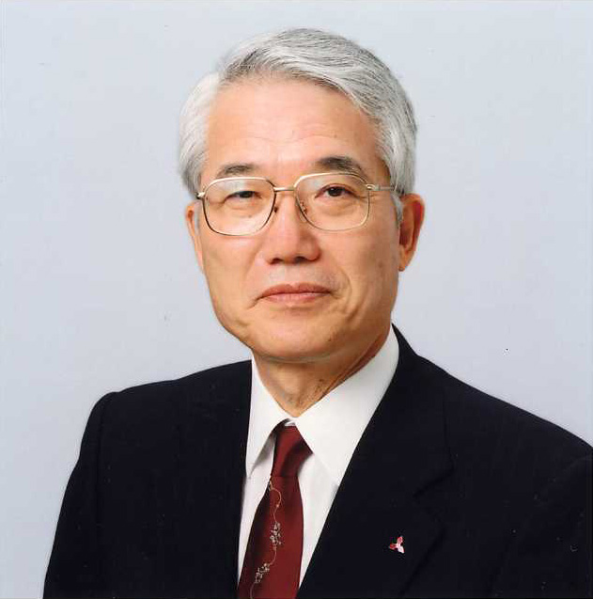

○受講料 無 料 （但し、事前のお申し込みが必要です）

＜申込・問合先＞福井商工会議所 産業技術課 〒９１８－８５８０ 福井市西木田２－８－１
ＴＥＬ：（０７７６）３３－８２８４ ＦＡＸ：（０７７６）３３－８２８８ E-Mail：sangyou@fcci.or.jp
北陸技術交流テクノフェア2008 記念講演会（１０／２４）受講申込書
事業所名
事業所住所 | 〒 －
TEL |  | FAX
受講者名１ |  | 受講者名２
受講者名３ |  | 受講者名４
ご記入いただいた内容は、主催者および福井商工会議所からの各種連絡・情報提供のために利用させていただくことがあります

